|  |  |  |  |  |  |
| --- | --- | --- | --- | --- | --- |
| **时间** | **星期一** | **星期二** | **星期三** | **星期四** | **星期五** |
| **菜品** | **蒜泥基围虾**  **茭白肉丝**  **西红柿炒鸡蛋毛白菜火腿** | **翅中**  **洋葱头炒肉丝 绿豆芽韭菜 豆瓣红苋菜** | **扣肉**  **百叶木耳肉丝**  **丝瓜炒鸡蛋 大白菜面筋壳** | **椒盐排条**  **包菜炒肉片**  **土豆烧鹌鹑蛋 小青菜香菇** | **翅根**  **青椒炒牛肉丝**  **咸菜黄豆芽 蒜泥青苋菜** |
| **汤品** | **老黄瓜排骨汤** | **肉末炖蛋** | **榨菜粉皮鸡蛋汤** | **皮蛋豆腐羹 水果** | **冬瓜排骨汤** |
| **主食** | **米饭** | **米饭** | **米饭** | **米饭** | **米饭** |

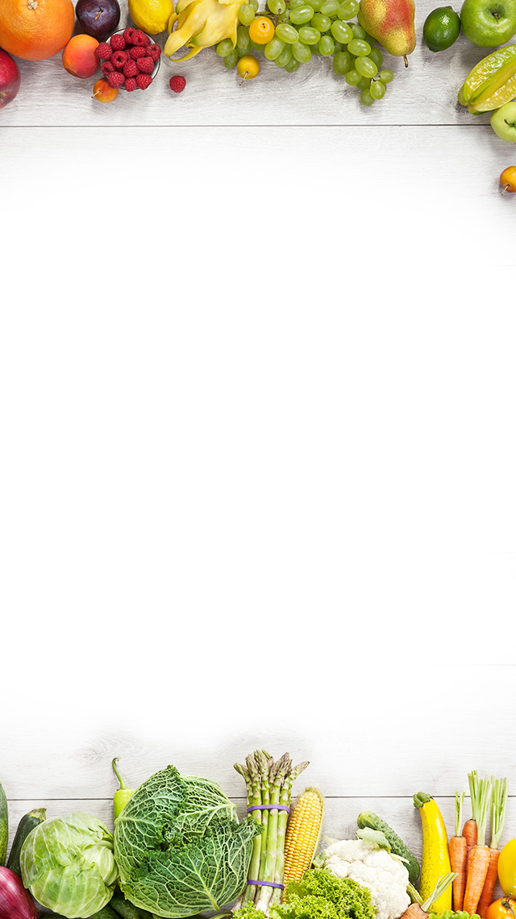

**2024年 6 月 3 日至 6 月 7 日**

**武进区潘家小学食谱**